第3节 大气压强
学习目标
1.了解大气压是客观存在的。
2.了解测量大气压的实验——托里拆利实验。
3.知道测量大气压强的方法,了解大气压强的大小和单位。
4.了解生活中利用大气压的例子。
5.了解大气压强随高度的变化规律及大气压与液体沸点的关系。
自主探究
学点一:实验证明大气压是否存在
提出问题:液体由于受重力作用且具有流动性,液体内部向各个方向都有压强。气体也受重力作用,也具有流动性,那么气体内部是否也存在压强呢?
活动体验:将杯中装满水,用硬纸片把杯口盖严,用手按住硬纸片倒置过来,观察现象;然后将杯口慢慢地转到竖直位置,观察现象。
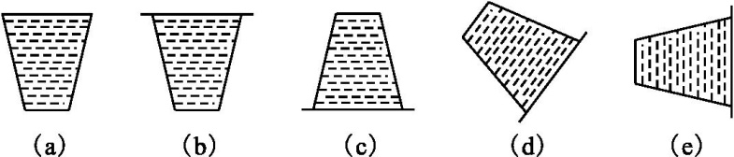
阅读材料:1654年5月8日,德国马德堡市的市民们看到了一件令人既惊奇又困惑的事情:他们的市长,就是发明抽气机的奥托·格里克,把两个直径三十多厘米的空心铜半球紧贴在一起,用抽气机抽出球内的空气,然后用两队马向相反的方向拉两个半球,“连16匹马都不能把它们拉开,当马用尽了全力把两个半球最后拉开的时候,还发出了很大的响声,像放炮一样。”市民们惊奇地问:“是什么力量把它们压合得这么紧呢?”“没有什么,是空气。”市长这样回答。而如果把铜半球上的阀门拧开,空气经阀门流进球里,用手一拉球就开了。这就是著名的马德堡半球实验。
思考讨论:在我们的生活中,有哪些事例能说明大气压的存在呢?
(1)用吸管喝饮料,先吸走管内空气,管内气压远远小于管外的气压,饮料在管内外气压的作用下被压进管内,进入嘴里。
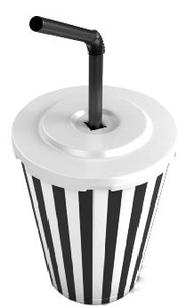
(2)大气压强产生的大气压力把塑料吸盘压在光滑的墙上。
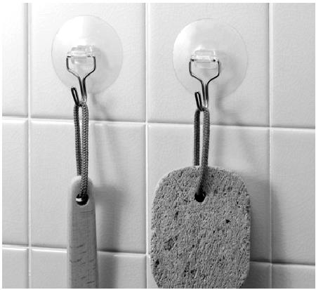
归纳总结:1.大气压强确实是存在的,大气压强简称 或 。
2.大气压强的产生原因是 。
学点二:大气压的测量
提出问题:
(1)托里拆利实验中玻璃管上方为什么是真空?
(2)管内水银柱产生的压强为什么等于大气压的值?
(3)如何计算大气压的值?
(4)为什么不用水做托里拆利实验?
(5)玻璃管倾斜,管内外水银面的高度差会改变吗?
(6)还可以用什么方法测出大气压强的值?
归纳总结:1.实验中玻璃管内的水银面上是 ,管外水银面的上方是空气,大气压支持管内的水银柱不会落下,大气压的数值等于 ,托里拆利通过实验测量出管内外水银面的高度差为 ,通常把这样的大气压叫做标准大气压。
2.p₀= =13.6×10³kg/m³×9.8N/kg×0.76m=1.013×10⁵Pa,在粗略计算中,标准大气压可以取为 。
3.水银气压计的特点: ;金属盒气压计的特点: 。
4.气压变化时,金属盒气压计的金属盒厚度 ,传动机构将这种变化转化为指针的 。
学点三:大气压的大小变化
实验操作:取一个瓶子,装入适量带色的水,再取一根两端开口的细玻璃管,在它的上面画上刻度,使玻璃管穿过橡皮塞插入水中。从管子上端吹入少量气体,使瓶内空气压强大于大气压强,水沿玻璃管上升到瓶口以上。拿着它从楼下到楼上,观察玻璃管内水柱高度的变化情况。
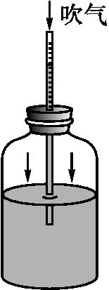
实验现象:从楼下到楼上玻璃管内水柱变高。
实验结论:随着高度的增大,玻璃管内的水柱的高度会逐渐变大,表明大气压随着高度的增大而逐渐减小。
归纳总结:1.离地面越高,大气的密度越小,大气压 。在海拔3000m以内,大约每升高10m,大气压减小 。
2.水的沸点在标准大气压下是 ,随着大气压的减小,水的沸点 。
课堂检测
1.小明在玻璃杯内盛满水,杯口盖上一张硬纸片,然后托住纸片,将杯子倒置或倾斜,水都不流出,纸片也不掉下。对整个探究活动的分析正确的是( )
A.探究的问题:大气压强有多大
B.探究的假设:大气对各个方向都有压强
C.探究的目的:研究水的重力与大气压力的关系
D.探究的结论:大气向各个方向的压强相等
2.在标准大气压下做托里拆利实验,下列各段在图中为76cm的是( )
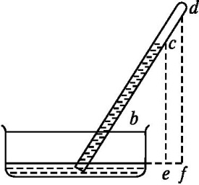
A.df
B.ec
C.bd
D.bc
3.下列现象中属于应用大气压强的是( )
A.用力捏小皮球,球变瘪了
B.篮球撞击在篮板上被弹回
C.茶壶盖上留有小孔
D.把药液注射进肌肉里
4.小华想用空易拉罐来证明大气压强的存在,下列操作能达到目的的是( )
A.用手捏空易拉罐,易拉罐变瘪
B.将空易拉罐密封后置于深水中,易拉罐变瘪
C.让空易拉罐从高处下落撞击地面,易拉罐变瘪
D.用注射器抽取密封易拉罐中的空气,易拉罐变瘪
5.如图所示是测量大气压强的装置,玻璃管长约1m,槽内装有水银。下列说法正确的是( )
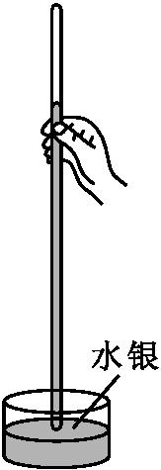
A.此装置是一个连通器
B.第一次利用此装置测出大气压强的科学家是帕斯卡
C.玻璃管竖直放置时测出的大气压强一定等于76cm水银柱产生的压强
D.将此装置从山脚移到山顶,管内外水银面的高度差减小
6.如图所示,是小强同学自制的气压计,把它放在水平桌面上,当外界大气压减小时,下列说法正确的是( )
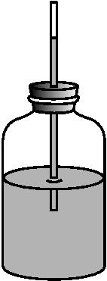
A.细管内液柱高度上升
B.细管内液柱高度不变
C.细管内液柱高度下降
D.瓶子对桌面的压力减小
7.下表为不同气压下水的沸点
p/×10⁵Pa | 0.98 | 1.01 | 1.13 | 1.29 | 1.48 | 1.69 | 1.80 | 2.05
t/℃ | 99 | 100 | 103 | 107 | 111 | 115 | 117 | 121

压力锅工作时锅内气体压强最大可达1.80×10⁵Pa,锅内水的最高温度( )
A.可达100℃
B.可达117℃
C.可达121℃
D.取决于加热时间
8.如图所示的实验中吸盘都保持静止,但所挂钩码已是吸盘所能提起的最大重物。下列说法正确的是( )
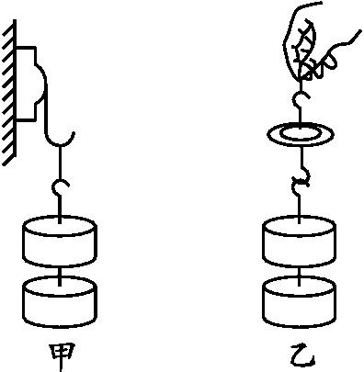
A.甲图中大气对吸盘的压力等于钩码的重力
B.乙图中大气对下面吸盘的压力等于钩码的重力的$\frac{1}{2}$
C.利用甲图的实验可以粗测大气压的值
D.利用乙图的实验可以粗测大气压的值
9.如图所示,为不同高度处的大气压值表,请从表中查出海拔高度大约为1km处的乌鲁木齐的气压为 kPa;测得天山上某处气压约为80kPa,该处的高度是 km。
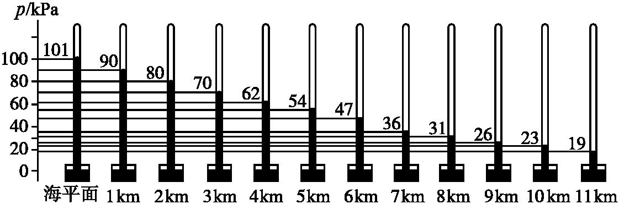
10.马德堡半球实验证明了 的存在。制药时为了在不超过80℃的温度下从溶液中除去水分而提取抗菌素,采用的方法是 容器内的气压,使水的沸点低于80℃。
11.已知人体皮肤的表面积约1.5m²。那么,在标准大气压下1.5m²的面积上受到的大气压力为 N。人体并没有被压扁,是因为 的缘故。(标准大气压p=1.0×10⁵Pa)
12.物理兴趣小组的同学想探究大气压强的大小,他们拿来一个带挂钩的吸盘,将吸盘紧压在厚玻璃板的下表面,用一个可装细沙的购物袋(质量不计)挂在挂钩下。如图所示,向袋里逐渐注入细沙直至吸盘被拉下来,由此可得到大气压的大小。
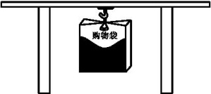
(1)本实验主要的测量器材: 、 ;
(2)需要直接测量的物理量: 、 ;
(3)大气压的表达式p= ;
(4)如果测出的大气压仅为0.8×10⁵Pa,实验中可能存在的问题是: 。
参考答案
自主探究
学点一:实验证明大气压是否存在
1.大气压 气压
2.大气有重力且具有流动性
学点二:大气压的测量
1.真空 这段水银柱产生的压强 760mm
2.ρgh 1×10⁵Pa
3.精确但携带不方便 携带方便但不精确
4.变化 偏转
学点三:大气压的大小变化
1.越小 100Pa
2.100℃ 降低
课堂检测
1.B 解析:本探究活动可以证明大气向各个方向都有压强,但不能测量大气压的大小,B项正确。
2.B 解析:在托里拆利实验中,大气压能支持的水银柱的高,是指玻璃管内水银面和水银槽内水银面的竖直高度差,B项正确。
3.C 解析:小皮球变瘪了,是手的压力使它发生了形变,A项错误;篮球撞击在篮板上被弹回,是因为力的作用是相互的,B项错误;茶壶盖上留有小孔,可使壶内气压始终与外界大气压相等,便于茶水流出,C项正确;把药液注射进肌肉里,是靠注射器活塞压缩药液产生的压强完成的,D项错误。
4.D 解析:用手捏空易拉罐,易拉罐变瘪,证明力的作用效果可以使物体发生形变,A项错误;将空易拉罐密封后置于深水中,易拉罐变瘪,证明液体压强的存在,B项错误;让空易拉罐从高处下落撞击地面,易拉罐变瘪,证明地面的弹力可以使易拉罐发生形变,C项错误;用注射器抽取密封易拉罐中的空气,易拉罐变瘪,证明大气压强使易拉罐发生形变,D项正确。
5.D 解析:连通器是底部连通、上端开口的容器,题图中的玻璃管顶部是密闭的,这套实验装置不是连通器,故A选项错误;第一次利用此装置测量出大气压的科学家是托里拆利,故B项错误;当外界大气压为标准大气压时,玻璃管内水银柱的高度为76cm,当外界大气压发生变化时,管内水银柱的高度就会发生变化,故C项错误;大气压随着高度的增加而减小,将此装置从山脚移到山顶,高度增加,大气压减小,玻璃管内外的水银面的高度差减小,故D项正确。
6.A 解析:当外界大气压减小时,细管内液柱在瓶内气压的作用下将上升,A项正确,B、C两项错误;瓶子对桌面的压力等于瓶子、水及细管的总重力,当外界大气压减小时,由于总重力不变,故瓶子对桌面的压力不变,D项错误。
7.B 解析:由表格中的数据可知,液体表面上的气压越大,液体的沸点也越高,当锅内气体压强达1.80×10⁵Pa时,锅内水的温度可达117℃,液体的沸点与加热时间无关。
8.D 解析:甲图中,挤出吸盘内的空气,在大气压的作用下,吸盘被紧紧压在墙壁上,压力的方向是水平的,钩码的重力与墙壁给吸盘的向上的静摩擦力保持平衡,所以A、B、C三项错误;乙图中,大气压力使两吸盘紧紧压在一起,若所挂钩码过多,会把两吸盘分开,大气压力大小等于钩码的重力大小,所以用此装置,可以粗测大气压的值,故D项正确。
9.答案:90 2
解析:由题图可知,当海拔高度大约为1km时对应的气压为90kPa;而当天山上某处气压约为80kPa时,对应的高度为2km。
10.答案:大气压强 降低
解析:马德堡半球实验证明了大气压强的存在;水的沸点随着气压的增大而升高,气压的减小而降低,可以通过降低容器内的气压,使水的沸点低于80℃。
11.答案:1.5×10⁵ 人体内也有气压
解析:F=pS=1.0×10⁵Pa×1.5m²=1.5×10⁵N;人体并没有被压扁是因为体内也有气压,身体内外的气体压力的作用效果相互抵消。
12.答案:(1)刻度尺 弹簧测力计 (2)吸盘的直径D 细沙受到的重力G (3)$\frac{4G}{πD^{2}}$ (4)吸盘中的空气没有被完全挤出;接触面没有处理干净;吸盘与玻璃板接触不紧密;存在漏气现象等。
解析:这是粗略测量大气压强值的实验,需要测量吸盘的横截面积和所受拉力,所以用到的器材有刻度尺和弹簧测力计,然后根据公式p=$\frac{F}{S}$可求出大气压的数值。这种测量方法得出的数据不太精确,主要是因为吸盘中的空气不可能被完全挤出。

